

Aplicaciones Interactivas

**TRABAJO PRÁCTICO OBLIGATORIO**

|  |  |  |  |
| --- | --- | --- | --- |
| Curso: Aplicaciones Interactivas | | Aula: L602 | Turno: Mañana |
| Integrantes: | | | |
| 1. | Basgall, German Luis | | LU: 1073465 |
| 2. | Lopez Marini, Nahuel | | LU: 1070147 |
| Profesor: Godio, Claudio | | | |
| Fecha: 23/11/2017 | | Cuatrimestre: 2° 2017 | |

# Diagrama de Clases:

*Doble click en el siguiente archivo para abrir la imagen correspondiente al diagrama de clases*



# Casos de Uso:

## CU01- Alta de socio

|  |  |  |  |
| --- | --- | --- | --- |
| Caso de Uso ID: | 01 | | |
| Caso de Uso Nombre: | Alta de socio | | |
| Creado por: | Grupo 8 | Última actualización por: | Grupo 8 |
| Fecha Creación: |  | Fecha última actualización: |  |

|  |  |  |
| --- | --- | --- |
| Actor: | -Administrativo | |
| Descripción: | Se da de alta un socio con los siguientes datos: DNI, nombre, apellido, domicilio, teléfono, mail y estado. El sistema verifica que no exista un socio con el DNI ingresado. | |
| Precondiciones: | -Debe existir el sistema. | |
| Postcondiciones: | -Se da de alta a un socio.  -Se asocia el socio al sistema. | |
| Prioridad: | Media | |
| Frecuencia de uso: | Diaria | |
| Flujo Normal: | Actor | Sistema |
|  | 1. Ingresa opción dar alta socio.  3.Ingresa el DNI  6. Ingresa datos del socio | 2. Solicita ingreso de DNI  4. Valida que no exista socio con el DNI ingresado.  5. Solicita nombre, apellido, domicilio, teléfono, mail y estado.  7. Crea un socio con los datos ingresados.  8. Registra socio en el sistema.  9. Fin caso de uso. |
| Flujos Alternativos: | Actor | Sistema |
|  | Existe socio con DNI ingresado. | 4. Informa que ya existe el socio. Solicita reingreso. |
|  | Cancelar | Fin de caso de uso. |
| Excepciones: | Actor | Sistema |
|  |  |  |
| Includes: | CU17 | |
| Requerimientos No Funcionales |  | |
| Notas : |  | |

## CU02- Modificar socio

|  |  |  |  |
| --- | --- | --- | --- |
| Caso de Uso ID: | 02 | | |
| Caso de Uso Nombre: | Modificar socio | | |
| Creado por: | Grupo 8 | Última actualización por: | Grupo 8 |
| Fecha Creación: |  | Fecha última actualización: |  |

|  |  |  |
| --- | --- | --- |
| Actor: | -Administrativo | |
| Descripción: | El sistema modificará los datos de un socio. Busca por DNI y puede modificar los datos nombre, apellido, domicilio, teléfono, mail. | |
| Precondiciones: | -Deben existir socios. | |
| Postcondiciones: | -Se modifica información de un socio. | |
| Prioridad: | Media | |
| Frecuencia de uso: | Diaria | |
| Flujo Normal: | Actor | Sistema |
|  | 1. Ingresa opción modificar socio.  3. Ingresa DNI de socio.  6. Modifica datos del socio. | 2. Solicita ingreso de DNI.  4. Valida que exista socio con el DNI ingresado.  5. Muestra nombre, apellido, domicilio, teléfono y mail.  7. Registra modificaciones en el socio.  8. Fin caso de uso. |
| Flujos Alternativos: | Actor | Sistema |
|  | No existe socio con DNI ingresado | 5. Informa que no existe el socio. Solicita reingreso. |
|  | Cancelar | Fin de caso de uso. |
| Excepciones: | Actor | Sistema |
| Includes: |  | |
| Requerimientos No Funcionales |  | |
| Notas : |  | |

## CU03- Baja de socio

|  |  |  |  |
| --- | --- | --- | --- |
| Caso de Uso ID: | 03 | | |
| Caso de Uso Nombre: | Baja de socio | | |
| Creado por: | Grupo 8 | Última actualización por: | Grupo 8 |
| Fecha Creación: |  | Fecha última actualización: |  |

|  |  |  |
| --- | --- | --- |
| Actor: | -Administrativo | |
| Descripción: | Se da de baja un socio según el DNI ingresado | |
| Precondiciones: | -Deben existir socios. | |
| Postcondiciones: | -Se elimina la relación socio-sistema. | |
| Prioridad: | Alta | |
| Frecuencia de uso: | Diaria | |
| Flujo Normal: | Actor | Sistema |
|  | 1. Ingresa opción dar de baja socio.  3. Ingresa datos solicitados. | 2. Solicita ingreso de DNI y estado.  4. Valida que exista socio con el DNI ingresado.  5. Cambia el estado del socio.  6. Registra modificaciones en el estado del socio.  7. Fin caso de uso. |
| Flujos Alternativos: | Actor | Sistema |
|  | No existe socio con DNI ingresado. | 5. Informa que no existe el socio. Solicita reingreso. |
|  | Cancelar | Fin de caso de uso. |
| Excepciones: | Actor | Sistema |
| Includes: |  | |
| Requerimientos No Funcionales |  | |
| Notas : |  | |

## CU04- Alta de deporte

|  |  |  |  |
| --- | --- | --- | --- |
| Caso de Uso ID: | 04 | | |
| Caso de Uso Nombre: | Alta de deporte | | |
| Creado por: | Grupo 8 | Última actualización por: | Grupo 8 |
| Fecha Creación: |  | Fecha última actualización: |  |

|  |  |  |
| --- | --- | --- |
| Actor: | -Administrador | |
| Descripción: | Se da de alta un deporte con los datos ingresados (título, descripción y estado). El sistema verifica que el deporte no exista. | |
| Precondiciones: |  | |
| Postcondiciones: | -Se da de alta un deporte  -Se asocia el deporte con el sistema. | |
| Prioridad: | Alta | |
| Frecuencia de uso: | Diaria | |
| Flujo Normal: | Actor | Sistema |
|  | 1. Ingresa opción dar de alta deporte.  3. Ingresa los datos solicitados | 2. Solicita título, descripción Y estado del deporte.  4. Crea un deporte con los datos ingresados y genera el código de deporte de manera automática.  5. Fin caso de uso. |
| Flujos Alternativos: | Actor | Sistema |
|  | Cancelar | Fin de caso de uso. |
| Excepciones: | Actor | Sistema |
|  |  |  |
| Includes: |  | |
| Requerimientos No Funcionales |  | |
| Notas : |  | |

## CU05- Modificar deporte

|  |  |  |  |
| --- | --- | --- | --- |
| Caso de Uso ID: | 05 | | |
| Caso de Uso Nombre: | Modificar deporte | | |
| Creado por: | Grupo 8 | Última actualización por: | Grupo 8 |
| Fecha Creación: |  | Fecha última actualización: |  |

|  |  |  |
| --- | --- | --- |
| Actor: | -Administrador | |
| Descripción: | El sistema modificará datos de un deporte. Busca por código y se pueden modificar los datos título y descripción. | |
| Precondiciones: | -Deben existir deportes. | |
| Postcondiciones: | -Se modifica información de un deporte. | |
| Prioridad: | Alta | |
| Frecuencia de uso: | Baja | |
| Flujo Normal: | Actor | Sistema |
|  | 1. Ingresa opción modificar deporte.  3. Ingresa código.  6. Modifica datos. | 2. Solicita ingreso de código.  4. Busca deporte con el código ingresado.  5. Muestra título y descripción.  7. Registra modificaciones en el deporte a partir de los datos ingresados.  8. Fin caso de uso. |
| Flujos Alternativos: | Actor | Sistema |
|  | No existe deporte con el código ingresado. | 5. Informa que no existe deporte con el código ingresado. Solicita reingreso. |
|  | Cancelar | Fin de caso de uso. |
| Excepciones: | Actor | Sistema |
|  |  |  |
| Includes: |  | |
| Requerimientos No Funcionales |  | |
| Notas : |  | |

## CU06- Baja de deporte

|  |  |  |  |
| --- | --- | --- | --- |
| Caso de Uso ID: | 06 | | |
| Caso de Uso Nombre: | Baja de deporte | | |
| Creado por: | Grupo 8 | Última actualización por: | Grupo 8 |
| Fecha Creación: |  | Fecha última actualización: |  |

|  |  |  |
| --- | --- | --- |
| Actor: | -Administrador | |
| Descripción: | Se da de baja un deporte. | |
| Precondiciones: | -Deben existir deportes. | |
| Postcondiciones: | -Se modifica el estado de un deporte de Activo a Inactivo.  -Se elimina la relación deporte-sistema. | |
| Prioridad: | Alta | |
| Frecuencia de uso: | Diaria | |
| Flujo Normal: | Actor | Sistema |
|  | 1. Ingresa opción dar de baja deporte.  3. Ingresa datos solicitados. | 2. Solicita ingreso de código y estado.  4. Valida que exista deporte con el código ingresado.  5. Cambia el estado del deporte y de todas las actividades, horarios y abonos asociados.  6. Registra modificaciones en el estado del deporte.  7. Fin caso de uso. |
| Flujos Alternativos: | Actor | Sistema |
|  | No existe deporte con el código | 5. Informa que no existe el deporte. Solicita reingreso. |
|  | Cancelar | Fin de caso de uso. |
| Excepciones: | Actor | Sistema |
|  |  |  |
| Includes: |  | |
| Requerimientos No Funcionales |  | |
| Notas : |  | |

## CU07- Alta Abono

|  |  |  |  |
| --- | --- | --- | --- |
| Caso de Uso ID: | 07 | | |
| Caso de Uso Nombre: | Alta Abono | | |
| Creado por: | Grupo 8 | Última actualización por: | Grupo 8 |
| Fecha Creación: |  | Fecha última actualización: |  |

|  |  |  |
| --- | --- | --- |
| Actor: | -Administrador | |
| Descripción: | Se da de alta un abono con los datos ingresados (nombre, precio, inicio de vigencia, actividades asociadas, periodo de pago y estado). | |
| Precondiciones: | -Debe existir el sistema. | |
| Postcondiciones: | -Se da de alta a un abono  -Se asocia el abono al sistema. | |
| Prioridad: | Alta | |
| Frecuencia de uso: | Mensual | |
| Flujo Normal: | Actor | Sistema |
|  | 1. Ingresa opción dar alta abono.  4. Ingresa los datos solicitados y selecciona actividades. | 2. Solicita ingreso de nombre, precio, inicio de vigencia, periodo de pago y estado  3. Muestra las actividades disponibles  5. Busca las actividades ingresadas.  6. Crea un abono con los datos ingresados.  7. Registra abono en el sistema.  8. Fin caso de uso. |
| Flujos Alternativos: | Actor | Sistema |
|  | No existe actividad con código ingresado. | 5. Informa que no existe la actividad. Solicita reingreso. |
|  | Cancelar | Fin de caso de uso. |
| Excepciones: | Actor | Sistema |
|  |  |  |
| Includes: |  | |
| Requerimientos No Funcionales |  | |
| Notas : |  | |

## CU08- Modificar abono

|  |  |  |  |
| --- | --- | --- | --- |
| Caso de Uso ID: | 08 | | |
| Caso de Uso Nombre: | Modificar abono | | |
| Creado por: | Grupo 8 | Última actualización por: | Grupo 8 |
| Fecha Creación: |  | Fecha última actualización: |  |

|  |  |  |
| --- | --- | --- |
| Actor: | -Administrador | |
| Descripción: | El sistema modificará los datos de un abono. Busca por código y puede modificar los datos nombre, precio y período de pago. | |
| Precondiciones: | -Deben existir abonos. | |
| Postcondiciones: | -Se modifica información de un abono. | |
| Prioridad: | Alta | |
| Frecuencia de uso: | Mensual | |
| Flujo Normal: | Actor | Sistema |
|  | 1. Ingresa opción modificar abono.  3. Ingresa código de abono.  6 .Modifica datos del abono. | 2. Solicita ingreso de código.  4. Valida que exista abono con el código ingresado.  5 .Muestra nombre, precio, periodo de pago.  7. Registra modificaciones en el abono.  8. Fin caso de uso. |
| Flujos Alternativos: | Actor | Sistema |
|  | No existe abono con código ingresado. | 5. Informa que no existe el abono. Solicita reingreso. |
|  | Cancelar | Fin de caso de uso. |
| Excepciones: | Actor | Sistema |
|  |  |  |
| Includes: |  | |
| Requerimientos No Funcionales |  | |
| Notas : |  | |

## CU09- Baja de abono

|  |  |  |  |
| --- | --- | --- | --- |
| Caso de Uso ID: | 09 | | |
| Caso de Uso Nombre: | Baja de abono | | |
| Creado por: | Grupo 8 | Última actualización por: | Grupo 8 |
| Fecha Creación: |  | Fecha última actualización: |  |

|  |  |  |
| --- | --- | --- |
| Actor: | -Administrador | |
| Descripción: | Se da de baja un abono. | |
| Precondiciones: | -Deben existir abonos. | |
| Postcondiciones: | -Se modifica el estado de un abono | |
| Prioridad: | Alta | |
| Frecuencia de uso: | Mensual | |
| Flujo Normal: | Actor | Sistema |
|  | 1. Ingresa opción dar de baja abono.  3. Ingresa código de abono y estado. | 2. Solicita ingreso de código y estado.  4. Valida que exista abono con el código ingresado.  5. Cambia el estado del abono.  6. Registra modificaciones en el estado del abono.  7. Fin caso de uso. |
| Flujos Alternativos: | Actor | Sistema |
|  | No existe abono con código ingresado. | 5. Informa que no existe el abono. Solicita reingreso. |
|  | Cancelar | Fin de caso de uso. |
| Excepciones: | Actor | Sistema |
|  |  |  |
| Includes: |  | |
| Requerimientos No Funcionales |  | |
| Notas : |  | |

## CU10- Generar Cronograma

|  |  |  |  |
| --- | --- | --- | --- |
| Caso de Uso ID: | 10 | | |
| Caso de Uso Nombre: | Generar Cronograma | | |
| Creado por: | Grupo 8 | Última actualización por: | Grupo 8 |
| Fecha Creación: |  | Fecha última actualización: |  |

|  |  |  |
| --- | --- | --- |
| Actor: | -Administrador  -Administrativo | |
| Descripción: | Se genera un cronograma a partir de los deportes con sus actividades y clases asociadas (con día y horario). | |
| Precondiciones: | -Debe existir el sistema.  -Deben existir deportes. | |
| Postcondiciones: | -Se genera un cronograma con días y horarios de las actividades que se dictan. | |
| Prioridad: | Alta | |
| Frecuencia de uso: | Mensual | |
| Flujo Normal: | Actor | Sistema |
|  | 1. Ingresa opción generar cronograma.  3. Ingresa datos solicitados. | 2. Solicita que ingrese fecha de inicio y fecha de fin.  4. Busca los deportes.  5. Busca el día y horario de cada clase de las actividades pertenecientes a cada deporte.  6. Agrega el nombre de la clase, profesor, nombre del deporte en el día y horario correspondiente.  7. Muestra por pantalla el cronograma generado.  8. Fin caso de uso. |
| Flujos Alternativos: | Actor | Sistema |
|  | La fecha ingresada es inválida. | 4. Informa que la fecha ingresada no es correcta. Solicita reingreso. |
|  | Cancelar | Fin de caso de uso. |
| Excepciones: | Actor | Sistema |
|  |  |  |
| Includes: | Deportes | |
| Requerimientos No Funcionales |  | |
| Notas : |  | |

## CU11- Alta Actividad

|  |  |  |  |
| --- | --- | --- | --- |
| Caso de Uso ID: | 11 | | |
| Caso de Uso Nombre: | Alta Actividad | | |
| Creado por: | Grupo 8 | Última actualización por: | Grupo 8 |
| Fecha Creación: |  | Fecha última actualización: |  |

|  |  |  |
| --- | --- | --- |
| Actor: | -Administrativo | |
| Descripción: | Se da de alta una actividad para un determinado deporte según código de deporte, con su descripción y estado. | |
| Precondiciones: | -Debe existir el sistema.  -Deben existir deportes. | |
| Postcondiciones: | -Se da de alta a una actividad  -Se asocia la actividad al deporte.  -Se crea la relación actividad-deporte. | |
| Prioridad: | Media | |
| Frecuencia de uso: | Mensual | |
| Flujo Normal: | Actor | Sistema |
|  | 1. Ingresa opción dar de alta actividad.  3. Ingresa código de deporte.  6. Ingresa los datos solicitados. | 2. Solicita código de deporte.  4. Verifica que exista deporte con el código ingresado.  5. Solicita ingreso de descripción y estado de la actividad.  7. Se crea una actividad con los datos ingresados y se genera automáticamente un código.  8. Se asocia la actividad con el deporte ingresado.  9. Fin caso de uso. |
| Flujos Alternativos: | Actor | Sistema |
|  | No existe código de deporte ingresado | 5. Informa que no existe deporte con el código ingresado. Solicita reingreso. |
|  | Cancelar | Fin de caso de uso. |
| Excepciones: | Actor | Sistema |
|  |  |  |
| Includes: | CU14 | |
| Requerimientos No Funcionales |  | |
| Notas : |  | |

## CU12- Modificar Actividad

|  |  |  |  |
| --- | --- | --- | --- |
| Caso de Uso ID: | 12 | | |
| Caso de Uso Nombre: | Modificar Actividad | | |
| Creado por: | Grupo 8 | Última actualización por: | Grupo 8 |
| Fecha Creación: |  | Fecha última actualización: |  |

|  |  |  |
| --- | --- | --- |
| Actor: | -Administrativo | |
| Descripción: | Se modifica una actividad con los datos ingresados (código de actividad, estado) para un determinado deporte, según el código solicitado. | |
| Precondiciones: | -Debe existir el sistema.  -Deben existir deportes.  -Deben existir actividades | |
| Postcondiciones: | -Se modifica una actividad.  -Se actualiza la relación actividad-deporte. | |
| Prioridad: | Media | |
| Frecuencia de uso: | Diaria | |
| Flujo Normal: | Actor | Sistema |
|  | 1. Ingresa opción modificar actividad.  3. Ingresa los datos solicitados  7. Modifica la descripción | 2. Solicita ingreso de código de deporte y de código de actividad  4. Valida que exista el deporte con el código ingresado.  5. Valida que la actividad con el código ingresado pertenezca al deporte encontrado  6. Muestra la descripción de la actividad  8. Se modifica la actividad con los datos ingresados.  9. Fin caso de uso. |
| Flujos Alternativos: | Actor | Sistema |
|  | No existe código de deporte ingresado. | 4. Informa que no existe deporte con el código ingresado. Solicita reingreso. |
|  | No existe código de deporte ingresado. | 5. Informa que no existe deporte con el código ingresado. Solicita reingreso. |
|  | Cancelar | Fin de caso de uso. |
| Excepciones: | Actor | Sistema |
|  |  |  |
| Includes: |  | |
| Requerimientos No Funcionales |  | |
| Notas : |  | |

## CU13- Baja Actividad

|  |  |  |  |
| --- | --- | --- | --- |
| Caso de Uso ID: | 13 | | |
| Caso de Uso Nombre: | Baja Actividad | | |
| Creado por: | Grupo 8 | Última actualización por: | Grupo 8 |
| Fecha Creación: |  | Fecha última actualización: |  |

|  |  |  |
| --- | --- | --- |
| Actor: | -Administrativo | |
| Descripción: | Se da de baja una actividad con los datos ingresados (código de actividad, estado) para un determinado deporte, según el código solicitado. | |
| Precondiciones: | -Debe existir el sistema.  -Deben existir deportes. | |
| Postcondiciones: | -Se modifica el estado de una actividad | |
| Prioridad: | Media | |
| Frecuencia de uso: | Diaria | |
| Flujo Normal: | Actor | Sistema |
|  | 1. Ingresa opción dar baja actividad.  3. Ingresa los datos solicitados. | 2. Solicita ingreso de código de deporte, código de actividad, estado.  4. Valida que exista el deporte con el código ingresado.  5. Busca actividad dentro del deporte.  6. Cambia el estado de la actividad, los horarios y abonos asociados.  7. Se registran modificaciones en la actividad.  8. Fin caso de uso. |
| Flujos Alternativos: | Actor | Sistema |
|  | No existe código de deporte ingresado. | 5. Informa que no existe deporte con el código ingresado. Solicita reingreso. |
|  | No existe actividad dentro del deporte | 6. Informa que no existe actividad dentro del deporte. Solicita reingreso. |
|  | Cancelar | Fin de caso de uso. |
| Excepciones: | Actor | Sistema |
|  |  |  |
| Includes: |  | |
| Requerimientos No Funcionales |  | |
| Notas : |  | |

## CU14- Alta Clase

|  |  |  |  |
| --- | --- | --- | --- |
| Caso de Uso ID: | 14 | | |
| Caso de Uso Nombre: | Alta Actividad | | |
| Creado por: | Grupo 8 | Última actualización por: | Grupo 8 |
| Fecha Creación: |  | Fecha última actualización: |  |

|  |  |  |
| --- | --- | --- |
| Actor: | -Administrativo, CU11 | |
| Descripción: | Se da de alta una clase con la siguiente información: hora de inicio, hora de fin, día que se dicta, estado y el/los profesor/es encargados en caso de haberlo. Para esto, solicita el código de deporte y de actividad correspondientes | |
| Precondiciones: | -Debe existir el sistema.  -Deben existir deportes.  -Deben existir actividades. | |
| Postcondiciones: | -Se da de alta a una clase  -Se asocia la clase a una actividad.  -Se crea la relación actividad-clase. | |
| Prioridad: | Media | |
| Frecuencia de uso: | Mensual | |
| Flujo Normal: | Actor | Sistema |
|  | 1. Ingresa opción dar alta clase.  3. Ingresa los códigos solicitados.  7. Ingresa los datos solicitados. | 2. Solicita código de deporte y de actividad.  4. Valida que exista el deporte con el código ingresado.  5. Valida que exista una actividad con el código de actividad ingresado relacionado con el deporte.  6. Solicita hora de inicio, hora de fin, día que se dicta, estado y muestra los profesores.  8. Valida que existan los profesores ingresados.  9. Se crea una clase con los datos ingresados.  10. Se asocia la clase con la actividad ingresada.  11. Fin caso de uso. |
| Flujos Alternativos: | Actor | Sistema |
|  | No existe actividad con el código ingresado | 6. Informa que no existe la actividad. Solicita reingreso |
|  | No existe código de deporte ingresado | 5. Informa que no existe deporte con el código ingresado. Solicita reingreso. |
|  | No existe profesor con el DNI ingresado. | 8. Informa que no existe el profesor. Solicita reingreso. |
|  | Actor CU11:  2. Ingresa los datos solicitados. | 1. Solicita hora de inicio, hora de fin, día que se dicta y DNIs de los profesores.  3. Valida que existan los profesores ingresados.  4. Se crea una clase con los datos ingresados.  5. Se asocia la clase con la actividad ingresada.  6. Fin caso de uso. |
|  | Cancelar | Fin de caso de uso. |
| Excepciones: | Actor | Sistema |
|  |  |  |
| Includes: |  | |
| Requerimientos No Funcionales |  | |
| Notas : |  | |

## CU15- Modificar Clase

|  |  |  |  |
| --- | --- | --- | --- |
| Caso de Uso ID: | 13 | | |
| Caso de Uso Nombre: | Modificar Clase | | |
| Creado por: | Grupo 4 | Última actualización por: | Grupo 4 |
| Fecha Creación: | 05/05/17 | Fecha última actualización: | 05/05/17 |

|  |  |  |
| --- | --- | --- |
| Actor: | -Administrativo | |
| Descripción: | Se desea modificar una clase para un determinado deporte, según el código solicitado de deporte, de actividad y clase. Se permite modificar: hora de inicio, hora de fin, día que se dicta y el/los profesor/es encargados (por DNI) en caso de haberlo. | |
| Precondiciones: | -Debe existir el sistema.  -Deben existir deportes.  -Deben existir actividades  -Deben existir clases | |
| Postcondiciones: | -Se modifica una clase.  -Se actualiza la relación actividad-clase. | |
| Prioridad: | Media | |
| Frecuencia de uso: | Mensual | |
| Flujo Normal: | Actor | Sistema |
|  | 1. Ingresa opción modificar clase.  3. Ingresa los datos solicitados  8. Modifica los datos de la actividad. | 2. Solicita ingreso de código de deporte, de actividad y de clase  4. Valida que exista el deporte con el código ingresado.  5. Valida que la actividad con el código ingresado pertenezca al deporte encontrado  6. Valida que la clase con el código ingresado pertenezca a la actividad encontrada  7. Muestra hora de inicio, hora de fin, día que se dicta y el/los profesor/es encargados  9. Se modifica una actividad con los datos ingresados.  10. Fin caso de uso. |
| Flujos Alternativos: | Actor | Sistema |
|  | No existe código de deporte ingresado. | 5. Informa que no existe deporte con el código ingresado. Solicita reingreso. |
|  | No existe código de actividad ingresado. | 6. Informa que no existe actividad con el código ingresado. Solicita reingreso. |
|  | No existe código de clase ingresado. | 6. Informa que no existe de clase con el código ingresado. Solicita reingreso. |
|  | Cancelar | Fin de caso de uso. |
| Excepciones: | Actor | Sistema |
|  |  |  |
| Includes: |  | |
| Requerimientos No Funcionales |  | |
| Notas : |  | |

## CU16- Baja Clase

|  |  |  |  |
| --- | --- | --- | --- |
| Caso de Uso ID: | 16 | | |
| Caso de Uso Nombre: | Baja Clase | | |
| Creado por: |  | Última actualización por: |  |
| Fecha Creación: |  | Fecha última actualización: |  |

|  |  |  |
| --- | --- | --- |
| Actor: | -Administrativo | |
| Descripción: | Se da de baja una clase a partir de los códigos de deporte, actividad y clase ingresados. | |
| Precondiciones: | -Debe existir el sistema.  -Deben existir deportes.  -Deben existir actividades.  -Deben existir clases. | |
| Postcondiciones: | -Se modifica el estado de una clase | |
| Prioridad: | Media | |
| Frecuencia de uso: | Mensual | |
| Flujo Normal: | Actor | Sistema |
|  | 1. Ingresa opción dar baja clase.  3. Ingresa los datos solicitados. | 2. Solicita ingreso de código de deporte, actividad, clase y un estado.  4. Valida que exista el deporte con el código ingresado.  5. Busca actividad dentro del deporte.  6. Busca clase dentro de la actividad.  7. Cambia el estado de la actividad.  8. Se registran modificaciones en la actividad.  9. Fin caso de uso. |
| Flujos Alternativos: | Actor | Sistema |
|  | No existe código de deporte ingresado. | 5. Informa que no existe deporte con el código ingresado. Solicita reingreso. |
|  | No existe actividad dentro del deporte | 6. Informa que no existe actividad dentro del deporte. Solicita reingreso. |
|  | No existe clase dentro de la actividad | 7. Informa que no existe clase dentro de la actividad. Solicita reingreso. |
|  | Cancelar | Fin de caso de uso. |
| Excepciones: | Actor | Sistema |
|  |  |  |
| Includes: |  | |
| Requerimientos No Funcionales |  | |
| Notas : |  | |

## CU17- Alta Apto Médico

|  |  |  |  |
| --- | --- | --- | --- |
| Caso de Uso ID: | 17 | | |
| Caso de Uso Nombre: | Alta Apto Médico | | |
| Creado por: | Grupo 8 | Última actualización por: | Grupo 8 |
| Fecha Creación: |  | Fecha última actualización: |  |

|  |  |  |
| --- | --- | --- |
| Actor: | -Administrativo, CU01 | |
| Descripción: | Se da de alta un apto médico con la siguiente información: fecha de certificado, nombre de profesional firmante, observaciones y estado para un determinado socio según el DNI de socio ingresado. | |
| Precondiciones: | -Deben existir socios. | |
| Postcondiciones: | -Se da de alta a un apto médico.  -Se asocia el apto médico al socio. | |
| Prioridad: | Media | |
| Frecuencia de uso: | Diaria | |
| Flujo Normal: | Actor Administrativo | Sistema |
|  | 1. Ingresa opción dar alta apto médico.  3.Ingresa el DNI  6. Ingresa datos solicitados. | 2. Solicita ingreso de DNI de socio.  4. Valida que exista el socio con el DNI ingresado.  5. Solicita fecha de certificado, nombre de profesional firmante, observaciones y estado.  7. Valida que el apto esté vigente a partir de la fecha ingresada.  8. Se crea un apto médico con los datos ingresados.  9. Se asocia el apto médico con el socio ingresado.  10. Fin caso de uso. |
| Flujos Alternativos: | Actor | Sistema |
|  | No existe socio con DNI ingresado. | 4. Informa que no existe socio con el DNI ingresado. Solicita reingreso. |
|  | El apto médico está vencido. | 5. Informa que el apto médico está vencido. Solicita reingreso. |
|  | Cancelar | Fin de caso de uso. |
|  | Actor CU01:  3. Ingresa los datos solicitados. | 2. Solicita ingreso de código de apto médico, fecha certificado, nombre profesional firmante y observaciones.  4. Valida que el apto médico esté vigente.  5. Se crea un apto médico con los datos ingresados.  6. Se asocia el apto médico con el socio ingresado.  7. Fin caso de uso. |
| Excepciones: | Actor | Sistema |
|  |  |  |
| Includes: |  | |
| Requerimientos No Funcionales |  | |
| Notas : |  | |

## CU18- Modificar Apto Médico

|  |  |  |  |
| --- | --- | --- | --- |
| Caso de Uso ID: | 18 | | |
| Caso de Uso Nombre: | Modificar Apto Médico | | |
| Creado por: | Grupo 8 | Última actualización por: | Grupo 8 |
| Fecha Creación: |  | Fecha última actualización: |  |

|  |  |  |
| --- | --- | --- |
| Actor: | -Administrativo | |
| Descripción: | Se desea modificar un apto médico a partir de un código de apto médico. Se puede modificar: fecha certificado, nombre profesional firmante, observaciones. | |
| Precondiciones: | - Deben existir socios  - Deben existir aptos médicos. | |
| Postcondiciones: | -Se modifica un apto médico. | |
| Prioridad: | Media | |
| Frecuencia de uso: | Bimestral | |
| Flujo Normal: | Actor | Sistema |
|  | 1. Ingresa opción modificar apto médico.  3.Ingresa datos solicitados  7. Modifica datos. | 2. Solicita ingreso de código de apto médico y DNI del socio.  4. Valida que exista socio con el DNI ingresado  5. Valida que exista el apto médico con el código ingresado.  6. Muestra la información del apto médico  8. Verifica que la nueva fecha de certificado sea válida.  9. Se modifica un apto médico con los datos ingresados  10. Fin caso de uso. |
| Flujos Alternativos: | Actor | Sistema |
|  | No existe socio con el DNI ingresado | 4. Informa que no existe el socio con el DNI ingresado. Solicita reingreso |
|  | No existe apto médico con el código ingresado | 5. Informa que no existe apto médico con el código ingresado. Solicita reingreso. |
|  | Fecha ingresada no válida. | 7. Informa que la fecha ingresada no es válida. Solicita reingreso. |
|  | Cancelar | Fin de caso de uso. |
| Excepciones: | Actor | Sistema |
|  |  |  |
| Includes: |  | |
| Requerimientos No Funcionales |  | |
| Notas : |  | |

## CU19- Generar Inscripción normal

|  |  |  |  |
| --- | --- | --- | --- |
| Caso de Uso ID: | 19 | | |
| Caso de Uso Nombre: | Generar Inscripción normal | | |
| Creado por: | Grupo 8 | Última actualización por: | Grupo 8 |
| Fecha Creación: |  | Fecha última actualización: |  |

|  |  |  |
| --- | --- | --- |
| Actor: | -Administrativo | |
| Descripción: | Se genera una inscripción para un socio según su DNI y se le asocia un abono según su código. | |
| Precondiciones: | -Deben existir abonos.  -Deben existir socios. | |
| Postcondiciones: | -Se genera una inscripción normal  -Se relaciona la inscripción con el abono  -Se relaciona la inscripción con el socio. | |
| Prioridad: | Alta | |
| Frecuencia de uso: | Diaria | |
| Flujo Normal: | Actor | Sistema |
|  | 1. Ingresa opción generar una inscripción normal.  3. Ingresa datos solicitados. | 2. Solicita ingreso DNI del socio y código de abono.  4. Valida el DNI del socio  5. Valida el código de abono  6. Valida que el socio no tenga una inscripción a ese abono.  7. Se crea una inscripción normal con los datos ingresados y la fecha de inscripción es generada automáticamente por el sistema.  8. Se asocia la inscripción al socio, al abono y al sistema  9. Fin caso de uso. |
| Flujos Alternativos: | Actor | Sistema |
|  | No existe socio con DNI ingresado | 5. Informa que no existe el socio. Solicita reingreso. |
|  | No existe abono con código ingresado. | 6. Informa que no existe el abono. Solicita reingreso. |
|  | Ya existe inscripción del socio para el abono | 7. Informa que ya está inscripto |
|  | Cancelar | Fin de caso de uso. |
| Excepciones: | Actor | Sistema |
|  |  |  |
| Includes: |  | |
| Requerimientos No Funcionales |  | |
| Notas : |  | |

## CU20- Generar Plan Corporativo

|  |  |  |  |
| --- | --- | --- | --- |
| Caso de Uso ID: | 20 | | |
| Caso de Uso Nombre: | Generar Plan Corporativo | | |
| Creado por: | Grupo 8 | Última actualización por: | Grupo 8 |
| Fecha Creación: |  | Fecha última actualización: |  |

|  |  |  |
| --- | --- | --- |
| Actor: | -Administrativo | |
| Descripción: | Se genera una inscripción corporativa con un abono, fecha de inicio y fin de vigencia y porcentaje de descuento masivo. | |
| Precondiciones: | -Deben existir abonos | |
| Postcondiciones: | -Se genera una inscripción corporativa sin socios.  -Se relaciona la inscripción con el abono y las actividades.  -Se relaciona la inscripción con los socios. | |
| Prioridad: | Alta | |
| Frecuencia de uso: | Diaria | |
| Flujo Normal: | Actor | Sistema |
|  | 1. Ingresa opción de generar un plan corporativo.  3. Ingresa código.  6. Ingresa los datos solicitados. | 2. Solicita ingreso de código de abono.  4. Valida que exista el abono con el código ingresado.  5. Solicita fecha de inicio y fin de vigencia y porcentaje de descuento masivo.  7. Se crea una inscripción corporativa con los datos ingresados.  8. Se asocia la inscripción con un abono y al sistema  9. Fin caso de uso. |
| Flujos Alternativos: | Actor | Sistema |
|  | No existe abono con código ingresado. | 5. Informa que no existe el abono. Solicita reingreso. |
|  | Cancelar | Fin de caso de uso. |
| Excepciones: | Actor | Sistema |
|  |  |  |
| Includes: |  | |
| Requerimientos No Funcionales |  | |
| Notas : |  | |

## CU21- Generar Inscripción a Plan Corporativo

|  |  |  |  |
| --- | --- | --- | --- |
| Caso de Uso ID: | 21 | | |
| Caso de Uso Nombre: | Generar Inscripción a Plan Corporativo | | |
| Creado por: | Grupo 8 | Última actualización por: | Grupo 8 |
| Fecha Creación: |  | Fecha última actualización: |  |

|  |  |  |
| --- | --- | --- |
| Actor: | -Administrativo | |
| Descripción: | Se asocia un socio según su DNI a una inscripción corporativa. | |
| Precondiciones: | -Deben existir inscripciones corporativas.  -Deben existir socios. | |
| Postcondiciones: | -Se asocia un socio a una inscripción corporativa | |
| Prioridad: | Alta | |
| Frecuencia de uso: | Semanal | |
| Flujo Normal: | Actor | Sistema |
|  | 1. Ingresa opción generar una inscripción corporativa.  3. Ingresa datos solicitados. | 2. Solicita ingreso DNI del socio y código de inscripción.  4. Valida el DNI del socio  5. Valida el código de inscripción.  6. Valida que el socio no esté asociado a esa inscripción.  7. Se asocia el socio a la inscripción.  9. Fin caso de uso. |
| Flujos Alternativos: | Actor | Sistema |
|  | No existe socio con DNI ingresado | 5. Informa que no existe el socio. Solicita reingreso. |
|  | No existe inscripción con código ingresado. | 6. Informa que no existe la inscripción. Solicita reingreso. |
|  | Ya existe inscripción del socio para el abono | 7. Informa que ya está inscripto |
|  | Cancelar | Fin de caso de uso. |
| Excepciones: | Actor | Sistema |
|  |  |  |
| Includes: |  | |
| Requerimientos No Funcionales |  | |
| Notas : |  | |

## CU22- Modificar Plan Corporativo

|  |  |  |  |
| --- | --- | --- | --- |
| Caso de Uso ID: | 22 | | |
| Caso de Uso Nombre: | Modificar Plan Corporativo | | |
| Creado por: | Grupo 8 | Última actualización por: | Grupo 8 |
| Fecha Creación: |  | Fecha última actualización: |  |

|  |  |  |
| --- | --- | --- |
| Actor: | -Administrativo | |
| Descripción: | Se desea modificar un plan corporativo. Se busca por código de inscripción/plan y se puede modificar la fecha de fin vigencia y el porcentaje de descuento otorgado. | |
| Precondiciones: | -Deben existir inscripciones | |
| Postcondiciones: | -Se modifica una inscripción corporativa. | |
| Prioridad: | Media | |
| Frecuencia de uso: | Baja | |
| Flujo Normal: | Actor | Sistema |
|  | 1. Ingresa opción modificar inscripción.  3.Ingresa los datos solicitados  6. Modifica la fecha de vigencia y el porcentaje de descuento. | 2. Solicita ingreso de código de inscripción.  4. Valida que exista la inscripción con el código ingresado.  5. Muestra la información de la inscripción.  7. Guarda las modificaciones.  8. Fin caso de uso. |
| Flujos Alternativos: | Actor | Sistema |
|  | No existe inscripción con código ingresado. | 5. Informa que no existe inscripción con el código ingresado. Solicita reingreso |
|  | Cancelar | Fin de caso de uso. |
| Excepciones: | Actor | Sistema |
|  |  |  |
| Includes: |  | |
| Requerimientos No Funcionales |  | |
| Notas : |  | |

## CU23- Baja Inscripción

|  |  |  |  |
| --- | --- | --- | --- |
| Caso de Uso ID: | 23 | | |
| Caso de Uso Nombre: | Baja Inscripción | | |
| Creado por: | Grupo 8 | Última actualización por: | Grupo 8 |
| Fecha Creación: |  | Fecha última actualización: |  |

|  |  |  |
| --- | --- | --- |
| Actor: | -Administrativo | |
| Descripción: | Se desea dar de baja una Inscripción con el código ingresado. | |
| Precondiciones: | Deben existir inscripciones | |
| Postcondiciones: | -Se elimina una inscripción | |
| Prioridad: | Media | |
| Frecuencia de uso: | Mensual | |
| Flujo Normal: | Actor | Sistema |
|  | 1. Ingresa opción baja inscripción.  3. Ingresa el código solicitado. | 2. Solicita ingreso de código de inscripción.  4. Valida que exista la inscripción con el código ingresado.  5. Se elimina la inscripción.  6. Fin caso de uso. |
| Flujos Alternativos: | Actor | Sistema |
|  | No existe inscripción con el código ingresado. | 5. Informa que no existe inscripción con el código ingresado. Solicita reingreso. |
|  | Cancelar | Fin de caso de uso. |
| Excepciones: | Actor | Sistema |
|  |  |  |
| Includes: |  | |
| Requerimientos No Funcionales |  | |
| Notas : |  | |

## CU24- Validar Ingreso

|  |  |  |  |
| --- | --- | --- | --- |
| Caso de Uso ID: | 24 | | |
| Caso de Uso Nombre: | Validar Ingreso | | |
| Creado por: | Grupo 8 | Última actualización por: | Grupo 8 |
| Fecha Creación: |  | Fecha última actualización: |  |

|  |  |  |
| --- | --- | --- |
| Actor: | -Administrativo | |
| Descripción: | Se realiza la validación de la credencial de un socio al momento de ingresar al gimnasio. Se debe verificar que al menos una inscripción esté al día, que el apto médico no esté vencido y que el socio esté habilitado para ingresar en ese horario según las clases que tenga contratadas. | |
| Precondiciones: | -Deben existir socios.  -Deben existir inscripciones.  -Deben existir clases | |
| Postcondiciones: | -Se valida ingreso de socio.  -Se guarda ingreso en el sistema. | |
| Prioridad: | Alta | |
| Frecuencia de uso: | Diaria | |
| Flujo Normal: | Actor | Sistema |
|  | 1. Selecciona opción validar ingreso.  3. Ingresa DNI. | 2. Solicita ingreso de DNI de socio.  4. Busca el socio con el DNI ingresado  5. Verifica que tenga un apto vigente  6. Valida que tenga una inscripción al día y que tenga una clase en el horario y día que está ingresando.  7. Se encontró una inscripción valida.  8. Se habilita el ingreso  9. Fin caso de uso. |
| Flujos Alternativos: | Actor | Sistema |
|  | No existe socio con el DNI ingresado. | 5. Informa que no existe el socio. Solicita reingreso. |
|  | El apto médico está vencido | 6. Informa que el apto médico está vencido.  7. Fin caso de uso |
|  | No tiene una inscripción al día | 7. Informa que la inscripción no está al día.  8. Fin caso de uso |
|  | No tiene una clase en el día y horario en el cual intenta ingresar | 7. Informa que no tiene actividades en este momento.  8. Fin caso de uso |
|  | Cancelar | Fin caso de uso. |
| Excepciones: | Actor | Sistema |
|  |  |  |
| Includes: |  | |
| Requerimientos No Funcionales |  | |
| Notas : |  | |

## CU25- Alta de empleado administrativo

|  |  |  |  |
| --- | --- | --- | --- |
| Caso de Uso ID: | 25 | | |
| Caso de Uso Nombre: | Alta de empleado administrativo | | |
| Creado por: | Grupo 8 | Última actualización por: | Grupo 8 |
| Fecha Creación: |  | Fecha última actualización: |  |

|  |  |  |
| --- | --- | --- |
| Actor: | -Administrativo | |
| Descripción: | Se da de alta un empleado administrativo con la siguiente información: DNI, nombre, apellido, domicilio, teléfono, mail, puesto, sueldo básico, deducciones, retenciones, estado y su escala salarial. | |
| Precondiciones: | -Debe existir el sistema.  -Existen escalas salariales. | |
| Postcondiciones: | -Se da de alta a un empleado administrativo.  -Se asocia el empleado al sistema. | |
| Prioridad: | Media | |
| Frecuencia de uso: | Baja | |
| Flujo Normal: | Actor | Sistema |
|  | 1. Ingresa opción dar alta empleado administrativo.  3.Ingresa el DNI  7. Ingresa datos del empleado | 2. Solicita ingreso de DNI  4. Valida que no exista empleado con el DNI ingresado.  5. Solicita nombre, apellido, domicilio, teléfono, mail, puesto, sueldo básico, deducciones, retenciones, estado y escala salarial.  6. Muestra escalas salariales.  8. Crea un empleado administrativo con los datos ingresados.  9. Registra el empleado en el sistema.  10. Fin caso de uso. |
| Flujos Alternativos: | Actor | Sistema |
|  | Existe empleado con DNI ingresado. | 5. Informa que ya existe el empleado. Solicita reingreso. |
|  | Cancelar | Fin de caso de uso. |
| Excepciones: | Actor | Sistema |
|  |  |  |
| Includes: |  | |
| Requerimientos No Funcionales |  | |
| Notas : |  | |

## CU26- Alta de profesor full time

|  |  |  |  |
| --- | --- | --- | --- |
| Caso de Uso ID: | 26 | | |
| Caso de Uso Nombre: | Alta de profesor full time | | |
| Creado por: | Grupo 8 | Última actualización por: | Grupo 8 |
| Fecha Creación: |  | Fecha última actualización: |  |

|  |  |  |
| --- | --- | --- |
| Actor: | -Administrativo | |
| Descripción: | Se da de alta un profesor full time con la siguiente información: DNI, nombre, apellido, domicilio, teléfono, mail, sueldo básico, deducciones, retenciones, estado y su escala salarial. | |
| Precondiciones: | -Debe existir el sistema.  -Existen escalas salariales. | |
| Postcondiciones: | -Se da de alta a un profesor full time.  -Se asocia el empleado al sistema. | |
| Prioridad: | Media | |
| Frecuencia de uso: | Baja | |
| Flujo Normal: | Actor | Sistema |
|  | 1. Ingresa opción dar alta profesor full time.  3.Ingresa el DNI  7. Ingresa datos del profesor. | 2. Solicita ingreso de DNI  4. Valida que no exista empleado con el DNI ingresado.  5. Solicita nombre, apellido, domicilio, teléfono, mail, sueldo básico, deducciones, retenciones, estado y escala salarial.  6. Muestra escalas salariales.  8. Crea un profesor full time con los datos ingresados.  9. Registra el empleado en el sistema.  10. Fin caso de uso. |
| Flujos Alternativos: | Actor | Sistema |
|  | Existe empleado con DNI ingresado. | 5. Informa que ya existe el empelado. Solicita reingreso. |
|  | Cancelar | Fin de caso de uso. |
| Excepciones: | Actor | Sistema |
|  |  |  |
| Includes: |  | |
| Requerimientos No Funcionales |  | |
| Notas : |  | |

## CU27- Alta de profesor particular

|  |  |  |  |
| --- | --- | --- | --- |
| Caso de Uso ID: | 27 | | |
| Caso de Uso Nombre: | Alta de profesor particular. | | |
| Creado por: | Grupo 8 | Última actualización por: | Grupo 8 |
| Fecha Creación: |  | Fecha última actualización: |  |

|  |  |  |
| --- | --- | --- |
| Actor: | -Administrativo | |
| Descripción: | Se da de alta un profesor particular con la siguiente información: DNI, nombre, apellido, domicilio, teléfono, mail, valor por hora, horas trabajadas, estado y su escala salarial. | |
| Precondiciones: | -Debe existir el sistema.  -Existen escalas salariales. | |
| Postcondiciones: | -Se da de alta a un profesor particular.  -Se asocia el empleado al sistema. | |
| Prioridad: | Media | |
| Frecuencia de uso: | Baja | |
| Flujo Normal: | Actor | Sistema |
|  | 1. Ingresa opción dar alta profesor particular.  3.Ingresa el DNI  7. Ingresa datos del profesor. | 2. Solicita ingreso de DNI  4. Valida que no exista empleado con el DNI ingresado.  5. Solicita nombre, apellido, domicilio, teléfono, mail, valor por hora, horas trabajadas, estado y escala salarial.  6. Muestra escalas salariales.  8. Crea un profesor particular con los datos ingresados.  9. Registra el empleado en el sistema.  10. Fin caso de uso. |
| Flujos Alternativos: | Actor | Sistema |
|  | Existe empleado con DNI ingresado. | 5. Informa que ya existe el empelado. Solicita reingreso. |
|  | Cancelar | Fin de caso de uso. |
| Excepciones: | Actor | Sistema |
|  |  |  |
| Includes: |  | |
| Requerimientos No Funcionales |  | |
| Notas : |  | |

## CU28- Modificar empleado

|  |  |  |  |
| --- | --- | --- | --- |
| Caso de Uso ID: | 28 | | |
| Caso de Uso Nombre: | Modificación de empleado. | | |
| Creado por: | Grupo 8 | Última actualización por: | Grupo 8 |
| Fecha Creación: |  | Fecha última actualización: |  |

|  |  |  |
| --- | --- | --- |
| Actor: | -Administrador | |
| Descripción: | Se modifica la información de un empleado. Se busca por DNI y se puede modificar: nombre, apellido, domicilio y teléfono. | |
| Precondiciones: | -Debe existir el sistema.  -Deben existir empleados. | |
| Postcondiciones: | -Se modifica la información de un empleado administrativo. | |
| Prioridad: | Media | |
| Frecuencia de uso: | Baja | |
| Flujo Normal: | Actor | Sistema |
|  | 1. Ingresa opción modificar empleado.  3.Ingresa el DNI  6. Ingresa las modificaciones. | 2. Solicita ingreso de DNI  4. Valida que exista empleado con el DNI ingresado.  5. Muestra nombre, apellido, domicilio, teléfono y mail.  7. Modifica los datos del empleado con los datos ingresados,  8. Fin caso de uso. |
| Flujos Alternativos: | Actor | Sistema |
|  | No existe empleado con DNI ingresado. | 5. Informa que no existe el empleado. Solicita reingreso. |
|  | Cancelar | Fin de caso de uso. |
| Excepciones: | Actor | Sistema |
|  |  |  |
| Includes: |  | |
| Requerimientos No Funcionales |  | |
| Notas : |  | |

## CU29- Baja de empleado

|  |  |  |  |
| --- | --- | --- | --- |
| Caso de Uso ID: | 31 | | |
| Caso de Uso Nombre: | Baja de empleado | | |
| Creado por: | Grupo 8 | Última actualización por: | Grupo 8 |
| Fecha Creación: |  | Fecha última actualización: |  |

|  |  |  |
| --- | --- | --- |
| Actor: | -Administrador | |
| Descripción: | Se da de baja un empleado según el DNI ingresado y se realiza la liquidación final. | |
| Precondiciones: | -Deben existir empleados. | |
| Postcondiciones: | -Se elimina la relación empleado-sistema.  -Se genera un recibo de sueldo. | |
| Prioridad: | Alta | |
| Frecuencia de uso: | Baja | |
| Flujo Normal: | Actor | Sistema |
|  | 1. Ingresa opción dar de baja empleado.  3. Ingresa datos solicitados. | 2. Solicita ingreso de DNI y estado.  4. Valida que exista empleado con el DNI ingresado.  5. Llama al CU36 para generar el último recibo.  6. Cambia el estado del empleado.  7. Registra modificaciones en el estado del empleado.  8. Fin caso de uso. |
| Flujos Alternativos: | Actor | Sistema |
|  | No existe empleado con DNI ingresado. | 5. Informa que no existe el empleado. Solicita reingreso. |
|  | Cancelar | Fin de caso de uso. |
| Excepciones: | Actor | Sistema |
| Includes: |  | |
| Requerimientos No Funcionales |  | |
| Notas : |  | |

## CU30- Alta de escala salarial

|  |  |  |  |
| --- | --- | --- | --- |
| Caso de Uso ID: | 32 | | |
| Caso de Uso Nombre: | Alta de escala salarial | | |
| Creado por: | Grupo 8 | Última actualización por: | Grupo 8 |
| Fecha Creación: |  | Fecha última actualización: |  |

|  |  |  |
| --- | --- | --- |
| Actor: | -Administrador | |
| Descripción: | Se da de alta una escala salarial a partir de la siguiente información: sueldo base, sueldo límite y novedades. | |
| Precondiciones: | -Debe existir el sistema. | |
| Postcondiciones: | -Se da de alta a una escala salarial  -Se asocia la escala al sistema. | |
| Prioridad: | Alta | |
| Frecuencia de uso: | Baja | |
| Flujo Normal: | Actor | Sistema |
|  | 1. Ingresa opción dar alta escala salarial.  3. Ingresa los datos solicitados. | 2. Solicita ingreso de sueldo base, sueldo límite y novedades.  4. Crea una escala salarial con los datos ingresados.  5. Registra la escala en el sistema.  6. Fin caso de uso. |
| Flujos Alternativos: | Actor | Sistema |
|  | Cancelar | Fin de caso de uso. |
| Excepciones: | Actor | Sistema |
|  |  |  |
| Includes: |  | |
| Requerimientos No Funcionales |  | |
| Notas : |  | |

## CU31- Modificar escala salarial

|  |  |  |  |
| --- | --- | --- | --- |
| Caso de Uso ID: | 33 | | |
| Caso de Uso Nombre: | Modificar escala salarial. | | |
| Creado por: | Grupo 8 | Última actualización por: | Grupo 8 |
| Fecha Creación: |  | Fecha última actualización: |  |

|  |  |  |
| --- | --- | --- |
| Actor: | -Administrador | |
| Descripción: | El sistema modificará los datos de una escala salarial. Busca por código de escala y puede modificar los datos sueldo base, sueldo hasta y novedades. | |
| Precondiciones: | -Deben existir escalas salariales. | |
| Postcondiciones: | -Se modifica información de una escala salarial. | |
| Prioridad: | Alta | |
| Frecuencia de uso: | Baja | |
| Flujo Normal: | Actor | Sistema |
|  | 1. Ingresa opción modificar escala.  3. Ingresa DNI de código de escala.  6. Modifica datos de la escala. | 2. Solicita ingreso de código de escala.  4. Valida que exista escala salarial con el código ingresado.  5. Muestra sueldo base, sueldo hasta y novedades.  7. Registra modificaciones en la escala.  8. Fin caso de uso. |
| Flujos Alternativos: | Actor | Sistema |
|  | No existe escala con el código ingresado | 5. Informa que no existe escala salarial. Solicita reingreso. |
|  | Cancelar | Fin de caso de uso. |
| Excepciones: | Actor | Sistema |
| Includes: |  | |
| Requerimientos No Funcionales |  | |
| Notas : |  | |

## CU32- Baja de escala salarial

|  |  |  |  |
| --- | --- | --- | --- |
| Caso de Uso ID: | 34 | | |
| Caso de Uso Nombre: | Baja de escala salarial | | |
| Creado por: | Grupo 8 | Última actualización por: | Grupo 8 |
| Fecha Creación: |  | Fecha última actualización: |  |

|  |  |  |
| --- | --- | --- |
| Actor: | -Administrador | |
| Descripción: | Se da de baja una escala según el código ingresado | |
| Precondiciones: | -Deben existir escalas. | |
| Postcondiciones: | -Se elimina la relación escala-sistema. | |
| Prioridad: | Alta | |
| Frecuencia de uso: | Diaria | |
| Flujo Normal: | Actor | Sistema |
|  | 1.Ingresa opción dar de baja escala salarial.  3. Ingresa el código solicitado. | 2. Solicita ingreso de código de escala salarial.  4. Valida que exista escala con el código ingresado.  5. Elimina la escala salarial encontrada.  6. Fin caso de uso. |
| Flujos Alternativos: | Actor | Sistema |
|  | No existe escala con el código ingresado. | 5. Informa que no existe la escala. Solicita reingreso. |
|  | Cancelar | Fin de caso de uso. |
| Excepciones: | Actor | Sistema |
| Includes: |  | |
| Requerimientos No Funcionales |  | |
| Notas : |  | |

## CU33- Envío de mail

|  |  |  |  |
| --- | --- | --- | --- |
| Caso de Uso ID: | 35 | | |
| Caso de Uso Nombre: | Envío de mail | | |
| Creado por: | Grupo 8 | Última actualización por: | Grupo 8 |
| Fecha Creación: |  | Fecha última actualización: |  |

|  |  |  |
| --- | --- | --- |
| Actor: | -Administrativo | |
| Descripción: | Se desea enviar el mismo mail a todos los socios según un criterio determinado. | |
| Precondiciones: | * Deben existir socios | |
| Postcondiciones: | * Se envía mail a todos los socios seleccionados. | |
| Prioridad: | Media | |
| Frecuencia de uso: | Diaria | |
| Flujo Normal: | Actor | Sistema |
|  | 1. Ingresa opción mail  3. Selecciona opción filtro por deporte  5. Selecciona los deportes deseados  10. Ingresa los datos solicitados. | 2. Solicita criterio de filtro para la selección automática de socios  4. Muestra todos los deportes    Mientras haya socios:  6. Si hace algunos de los deportes con los códigos ingresado, acumula el mail  Fin socios  7. Crea un mail “actual”  8. Agrega la cadena de mails al mail Actual  19. Solicita asunto y cuerpo del mail  11. Ingresa el asunto y el cuerpo del mensaje al mail actual.  12. Envía un mail a todos los socios seleccionados en copia oculta generando de forma automática la fecha de envío.  13. Fin CU |
| Flujos Alternativos: | Actor | Sistema |
|  | Selecciona opción filtro por actividad  5. Selecciona las actividades  deseadas  10. Ingresa los datos solicitados. | 4. Muestra todas las actividades    Mientras haya socios:  6. Si hace algunas de las actividades con los códigos ingresados, acumula el mail  Fin socios  7. Crea un mail “actual”  8. Agrega la cadena de mails al mail Actual  9. Solicita asunto y cuerpo del mail  11. Ingresa el asunto y el cuerpo del mensaje al mail actual.  12. Envía un mail a todos los socios seleccionados en copia oculta generando de forma automática la fecha de envío.  13. Fin CU |
|  | Selecciona opción filtro por el estado de inscripción  5. Ingresa estado  10. Ingresa los datos solicitados. | 4. Solicita estado de inscripción    Mientras haya socios:  6. Si la inscripción está en el estado ingresado acumula el mail  7. Crea un mail “actual”  8. Agrega la cadena de mails al mail Actual  9. Solicita asunto y cuerpo del mail  11. Ingresa el asunto y el cuerpo del mensaje al mail actual.  12. Envía un mail a todos los socios seleccionados en copia oculta generando de forma automática la fecha de envío.  13. Fin CU |
|  | Selecciona opción filtro por clases  5. Selecciona las clases  deseadas  10. Ingresa los datos solicitados. | 4. Muestra todas las clases    Mientras haya socios:  6. Si hace algunas de las clases con los códigos ingresados, acumula el mail  Fin socios  7. Crea un mail “actual”  8. Agrega la cadena de mails al mail Actual  9. Solicita asunto y cuerpo del mail  11. Ingresa el asunto y el cuerpo del mensaje al mail actual.  12. Envía un mail a todos los socios seleccionados en copia oculta generando de forma automática la fecha de envío.  13. Fin CU |
|  | Selecciona opción filtro por el estado de apto médico  5. Ingresa estado | 4. Solicita estado de apto médico    Mientras haya socios:  6. Si tiene un apto médico en el estado ingresado, acumula el mail  Fin socios  7. Crea un mail “actual”  8. Agrega la cadena de mails al mail Actual  9. Solicita asunto y cuerpo del mail  10. Ingresa el asunto y el cuerpo del mensaje al mail actual.  11. Envía un mail a todos los socios seleccionados en copia oculta generando de forma automática la fecha de envío.  12. Fin CU |
|  | Selecciona opción “Todos los socios”  6. Ingresa estado | 4. Crea un mail “actual”  5. Agrega la cadena de mails al mail Actual  7. Solicita asunto y cuerpo del mail  8. Ingresa el asunto y el cuerpo del mensaje al mail actual.  9. Envía un mail a todos los socios seleccionados en copia oculta generando de forma automática la fecha de envío.  10. Fin CU |
|  | Cancelar/No confirma | Si se creó un mail, se lo borra. Fin CU |
| Excepciones: | Actor | Sistema |
|  |  |  |
| Includes: |  | |
| Requerimientos No Funcionales |  | |
| Notas : |  | |

## CU34- Generar recibos

|  |  |  |  |
| --- | --- | --- | --- |
| Caso de Uso ID: | 36 | | |
| Caso de Uso Nombre: | Generar recibos | | |
| Creado por: | Grupo 8 | Última actualización por: | Grupo 8 |
| Fecha Creación: |  | Fecha última actualización: |  |

|  |  |  |
| --- | --- | --- |
| Actor: | -Reloj | |
| Descripción: | Se generan los recibos correspondientes los empleados. | |
| Precondiciones: | * Deben existir empleados. | |
| Postcondiciones: | * Se genera recibo. * Se asocia el recibo al empleado. | |
| Prioridad: | Alta | |
| Frecuencia de uso: | Mensual | |
| Flujo Normal: | Actor | Sistema |
|  |  | Para cada empleado en estado activo:  1. Genera el recibo correspondiente al periodo comprendido entre la fecha actual y la fecha de la generación del último recibo (último pago).  2. Asocia el recibo creado al empleado.  Fin empleados.  3. Fin CU |
| Flujos Alternativos: | Actor | Sistema |
|  | Cancelar | Fin CU |
| Excepciones: | Actor | Sistema |
|  |  |  |
| Includes: |  | |
| Requerimientos No Funcionales |  | |
| Notas : |  | |

# Diagramas de secuencia:

## CU01- Alta de socio

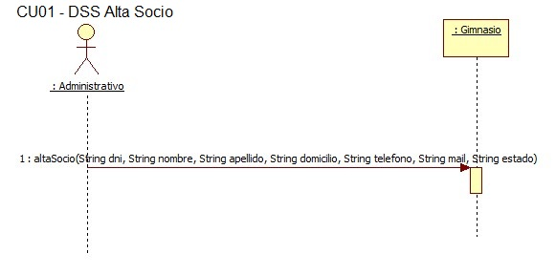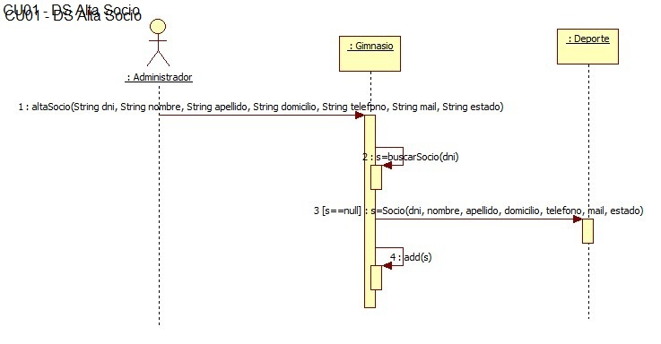

## G:\3C\Aplicaciones Interactivas\TPO\TPO API - Segunda Entrega - Grupo 8\Diagramas de Secuencia\Imagenes\CU02 - DS Modificar Socio.jpgG:\3C\Aplicaciones Interactivas\TPO\TPO API - Segunda Entrega - Grupo 8\Diagramas de Secuencia\Imagenes\CU02 - DS Mostrar Socio.jpgG:\3C\Aplicaciones Interactivas\TPO\TPO API - Segunda Entrega - Grupo 8\Diagramas de Secuencia\Imagenes\CU02- DSS Modificar Socio.jpgCU02- Modificar socio

## G:\3C\Aplicaciones Interactivas\TPO\TPO API - Segunda Entrega - Grupo 8\Diagramas de Secuencia\Imagenes\CU03 - DS Baja de socio.jpgG:\3C\Aplicaciones Interactivas\TPO\TPO API - Segunda Entrega - Grupo 8\Diagramas de Secuencia\Imagenes\CU03 - DSS Baja de socio.jpgCU03- Baja de socio

## G:\3C\Aplicaciones Interactivas\TPO\TPO API - Segunda Entrega - Grupo 8\Diagramas de Secuencia\Imagenes\CU04 - DS Alta Deporte.jpgG:\3C\Aplicaciones Interactivas\TPO\TPO API - Segunda Entrega - Grupo 8\Diagramas de Secuencia\Imagenes\CU04 - DSS Alta Deporte.jpgCU04- Alta de deporte

## G:\3C\Aplicaciones Interactivas\TPO\TPO API - Segunda Entrega - Grupo 8\Diagramas de Secuencia\Imagenes\CU05 - DS Modificar Deporte.jpgG:\3C\Aplicaciones Interactivas\TPO\TPO API - Segunda Entrega - Grupo 8\Diagramas de Secuencia\Imagenes\CU05 - DSS Modificar Deporte.jpgG:\3C\Aplicaciones Interactivas\TPO\TPO API - Segunda Entrega - Grupo 8\Diagramas de Secuencia\Imagenes\CU05- DS Mostrar Deporte.jpgCU05- Modificar deporte

## G:\3C\Aplicaciones Interactivas\TPO\TPO API - Segunda Entrega - Grupo 8\Diagramas de Secuencia\Imagenes\CU06 - DS Baja de deporte.jpgG:\3C\Aplicaciones Interactivas\TPO\TPO API - Segunda Entrega - Grupo 8\Diagramas de Secuencia\Imagenes\CU06 - DSS Baja de deporte.jpgCU06- Baja de deporte

## G:\3C\Aplicaciones Interactivas\TPO\TPO API - Segunda Entrega - Grupo 8\Diagramas de Secuencia\Imagenes\CU07 - DS Alta Abono.jpgG:\3C\Aplicaciones Interactivas\TPO\TPO API - Segunda Entrega - Grupo 8\Diagramas de Secuencia\Imagenes\CU07 - DSS Alta Abono.jpgCU07- Alta Abono

## G:\3C\Aplicaciones Interactivas\TPO\TPO API - Segunda Entrega - Grupo 8\Diagramas de Secuencia\Imagenes\CU08 - DS Modificar Abono.jpgG:\3C\Aplicaciones Interactivas\TPO\TPO API - Segunda Entrega - Grupo 8\Diagramas de Secuencia\Imagenes\CU08 - DS Mostrar Abono.jpgG:\3C\Aplicaciones Interactivas\TPO\TPO API - Segunda Entrega - Grupo 8\Diagramas de Secuencia\Imagenes\CU08 - DSS Modificar Abono.jpgCU08- Modificar abono

## G:\3C\Aplicaciones Interactivas\TPO\TPO API - Segunda Entrega - Grupo 8\Diagramas de Secuencia\Imagenes\CU09 - DS Baja de abono.jpgG:\3C\Aplicaciones Interactivas\TPO\TPO API - Segunda Entrega - Grupo 8\Diagramas de Secuencia\Imagenes\CU09 - DSS Baja de abono.jpgCU09- Baja de abono

## G:\3C\Aplicaciones Interactivas\TPO\TPO API - Segunda Entrega - Grupo 8\Diagramas de Secuencia\Imagenes\CU10 - DS Generar Cronograma.jpgG:\3C\Aplicaciones Interactivas\TPO\TPO API - Segunda Entrega - Grupo 8\Diagramas de Secuencia\Imagenes\CU10 - DSS Generar Cronograma.jpgCU10- Generar Cronograma

## G:\3C\Aplicaciones Interactivas\TPO\TPO API - Segunda Entrega - Grupo 8\Diagramas de Secuencia\Imagenes\CU11 - DS Alta Actividad.jpgG:\3C\Aplicaciones Interactivas\TPO\TPO API - Segunda Entrega - Grupo 8\Diagramas de Secuencia\Imagenes\CU11 - DSS Alta actividad.jpgCU11- Alta Actividad

## G:\3C\Aplicaciones Interactivas\TPO\TPO API - Segunda Entrega - Grupo 8\Diagramas de Secuencia\Imagenes\CU12 - DS Modificar Actividad.jpgG:\3C\Aplicaciones Interactivas\TPO\TPO API - Segunda Entrega - Grupo 8\Diagramas de Secuencia\Imagenes\CU12 - DSS Modificar Actividad.jpgG:\3C\Aplicaciones Interactivas\TPO\TPO API - Segunda Entrega - Grupo 8\Diagramas de Secuencia\Imagenes\CU12- DS Mostrar Actividad.jpgCU12- Modificar Actividad

## CU13- Baja Actividad

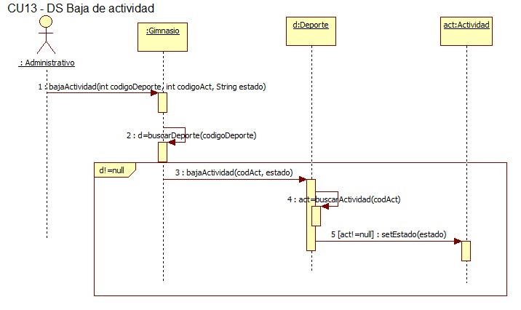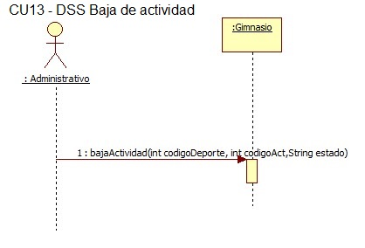

## G:\3C\Aplicaciones Interactivas\TPO\TPO API - Segunda Entrega - Grupo 8\Diagramas de Secuencia\Imagenes\CU14 - DS altaClase.jpgG:\3C\Aplicaciones Interactivas\TPO\TPO API - Segunda Entrega - Grupo 8\Diagramas de Secuencia\Imagenes\CU14 - DS Validar Apto Médico.jpgG:\3C\Aplicaciones Interactivas\TPO\TPO API - Segunda Entrega - Grupo 8\Diagramas de Secuencia\Imagenes\CU14 - DSS Alta Clase.jpgCU14- Alta Clase

## G:\3C\Aplicaciones Interactivas\TPO\TPO API - Segunda Entrega - Grupo 8\Diagramas de Secuencia\Imagenes\CU15 - DS Modificar Clase.jpgG:\3C\Aplicaciones Interactivas\TPO\TPO API - Segunda Entrega - Grupo 8\Diagramas de Secuencia\Imagenes\CU15 - DS Mostrar Clase.jpgG:\3C\Aplicaciones Interactivas\TPO\TPO API - Segunda Entrega - Grupo 8\Diagramas de Secuencia\Imagenes\CU15 - DSS Modificar Clase.jpgCU15- Modificar Clase

## G:\3C\Aplicaciones Interactivas\TPO\TPO API - Segunda Entrega - Grupo 8\Diagramas de Secuencia\Imagenes\CU16 - DSS Baja de clase.jpgG:\3C\Aplicaciones Interactivas\TPO\TPO API - Segunda Entrega - Grupo 8\Diagramas de Secuencia\Imagenes\CU16 - DS Baja de clase.jpgCU16- Baja Clase

## G:\3C\Aplicaciones Interactivas\TPO\TPO API - Segunda Entrega - Grupo 8\Diagramas de Secuencia\Imagenes\CU17 - DS Generar Inscripción normal.jpgG:\3C\Aplicaciones Interactivas\TPO\TPO API - Segunda Entrega - Grupo 8\Diagramas de Secuencia\Imagenes\CU17 - DSS Alta Apto Médico.jpgG:\3C\Aplicaciones Interactivas\TPO\TPO API - Segunda Entrega - Grupo 8\Diagramas de Secuencia\Imagenes\CU17 - DS Alta Apto Médico.jpgCU17- Alta Apto Médico

## CU18- Modificar Apto Médico

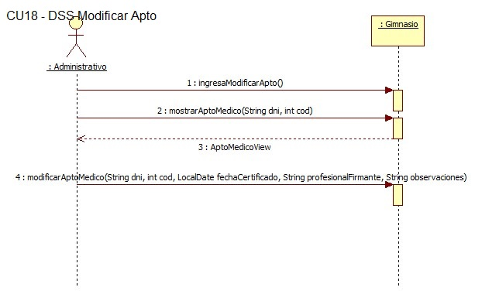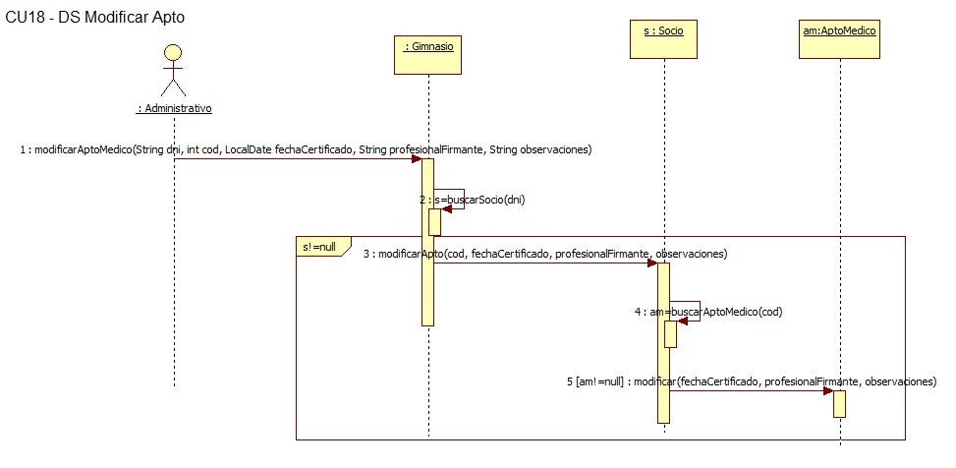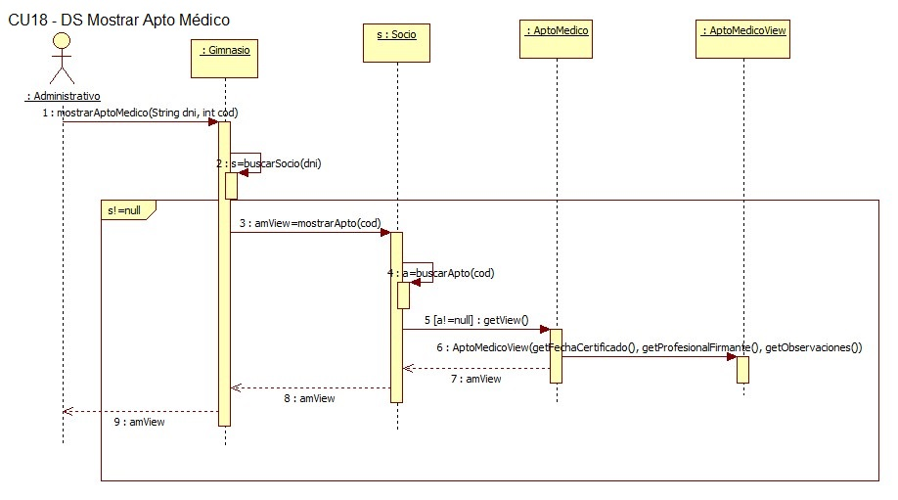

## G:\3C\Aplicaciones Interactivas\TPO\TPO API - Segunda Entrega - Grupo 8\Diagramas de Secuencia\Imagenes\CU19 - DS Generar Inscripción normal.jpgG:\3C\Aplicaciones Interactivas\TPO\TPO API - Segunda Entrega - Grupo 8\Diagramas de Secuencia\Imagenes\CU19 - DSS Generar Inscripción normal.jpgCU19- Generar Inscripción normal

## CU20- Generar Plan Corporativo

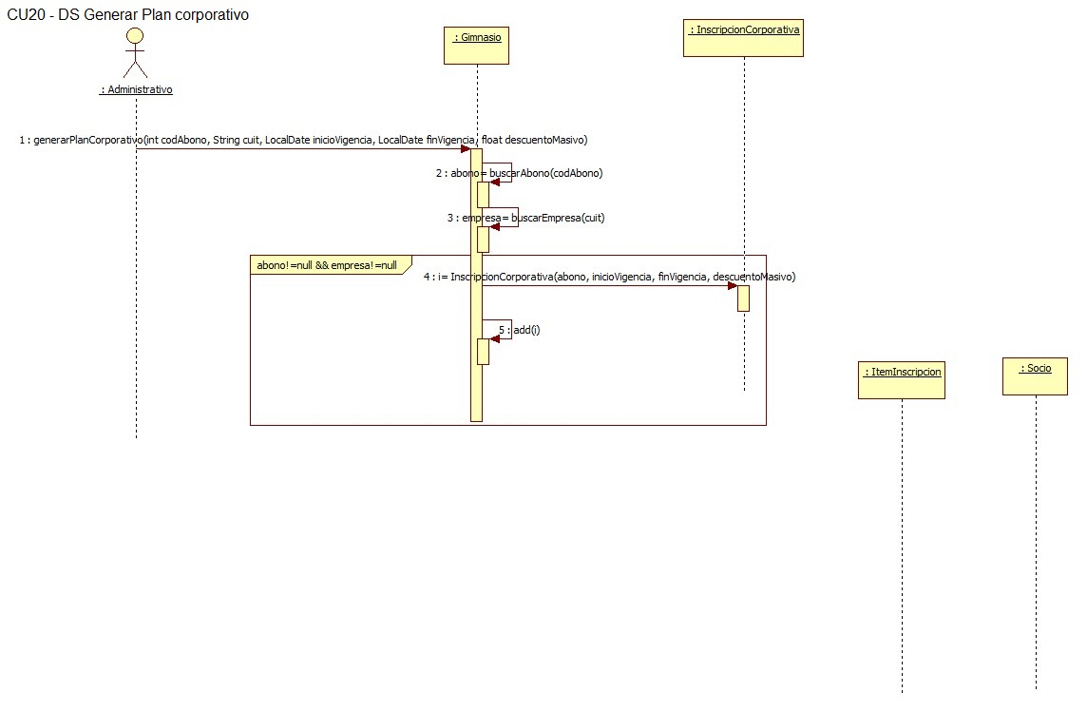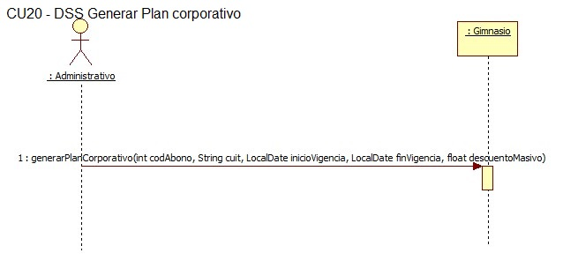

## CU21- Generar Inscripción a Plan Corporativo

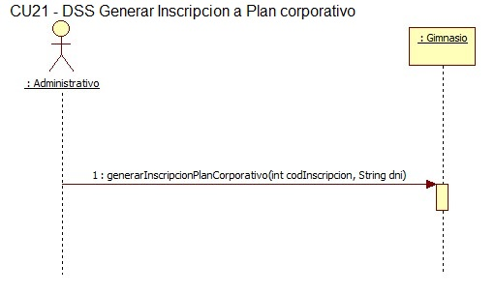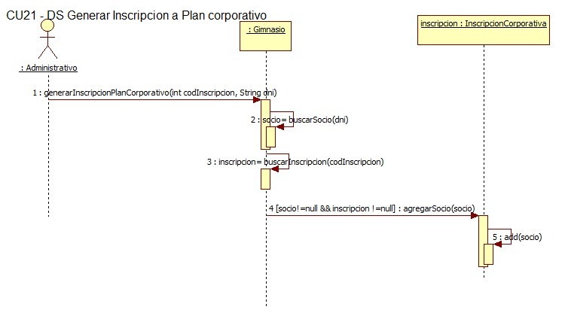

## G:\3C\Aplicaciones Interactivas\TPO\TPO API - Segunda Entrega - Grupo 8\Diagramas de Secuencia\Imagenes\CU22 - DS Mostrar Plan Corporativo.jpgG:\3C\Aplicaciones Interactivas\TPO\TPO API - Segunda Entrega - Grupo 8\Diagramas de Secuencia\Imagenes\CU22 - DSS Modificar Plan Corporativo.jpgG:\3C\Aplicaciones Interactivas\TPO\TPO API - Segunda Entrega - Grupo 8\Diagramas de Secuencia\Imagenes\CU22 - DS Modificar Plan Corporativo.jpgCU22- Modificar Plan Corporativo

## G:\3C\Aplicaciones Interactivas\TPO\TPO API - Segunda Entrega - Grupo 8\Diagramas de Secuencia\Imagenes\CU23 - DSS Baja Inscripción.jpgG:\3C\Aplicaciones Interactivas\TPO\TPO API - Segunda Entrega - Grupo 8\Diagramas de Secuencia\Imagenes\CU23 - DS Baja Inscripción.jpgCU23- Baja Inscripción

## G:\3C\Aplicaciones Interactivas\TPO\TPO API - Segunda Entrega - Grupo 8\Diagramas de Secuencia\Imagenes\CU24 - DSS Validar ingreso.jpgG:\3C\Aplicaciones Interactivas\TPO\TPO API - Segunda Entrega - Grupo 8\Diagramas de Secuencia\Imagenes\CU24 - DS Validar ingreso.jpgCU24- Validar Ingreso

## G:\3C\Aplicaciones Interactivas\TPO\TPO API - Segunda Entrega - Grupo 8\Diagramas de Secuencia\Imagenes\CU25 - DSS Alta de empleado administrativo.jpgG:\3C\Aplicaciones Interactivas\TPO\TPO API - Segunda Entrega - Grupo 8\Diagramas de Secuencia\Imagenes\CU25 - DS Alta de empleado administrativo.jpgCU25- Alta de empleado administrativo

## G:\3C\Aplicaciones Interactivas\TPO\TPO API - Segunda Entrega - Grupo 8\Diagramas de Secuencia\Imagenes\CU26 - DSS Alta de profesor full time.jpgG:\3C\Aplicaciones Interactivas\TPO\TPO API - Segunda Entrega - Grupo 8\Diagramas de Secuencia\Imagenes\CU26 - DS Alta de profesor full time.jpgCU26- Alta de profesor full time

## CU27- Alta de profesor particular

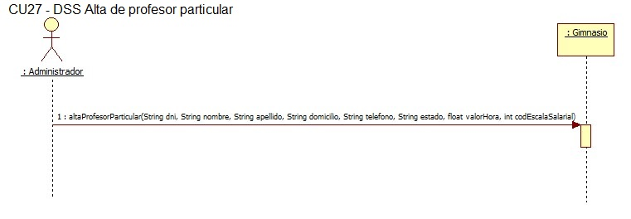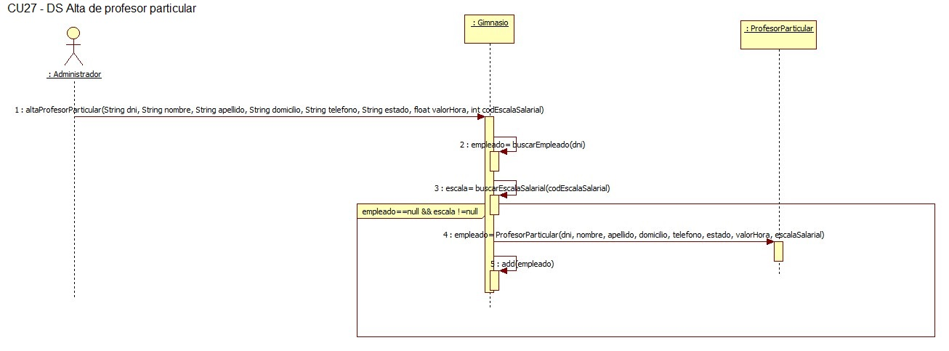

## G:\3C\Aplicaciones Interactivas\TPO\TPO API - Segunda Entrega - Grupo 8\Diagramas de Secuencia\Imagenes\CU28 - DS Mostrar empleado.jpgG:\3C\Aplicaciones Interactivas\TPO\TPO API - Segunda Entrega - Grupo 8\Diagramas de Secuencia\Imagenes\CU28 - DSS Modificar empleado.jpgG:\3C\Aplicaciones Interactivas\TPO\TPO API - Segunda Entrega - Grupo 8\Diagramas de Secuencia\Imagenes\CU28 - DS Modificar empleado.jpgCU28- Modificar empleado

## CU29- Baja de empleado

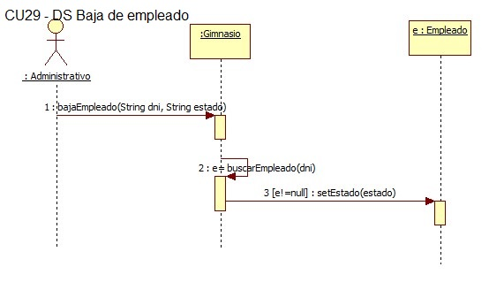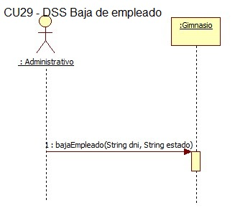

## CU30- Alta de escala salarial

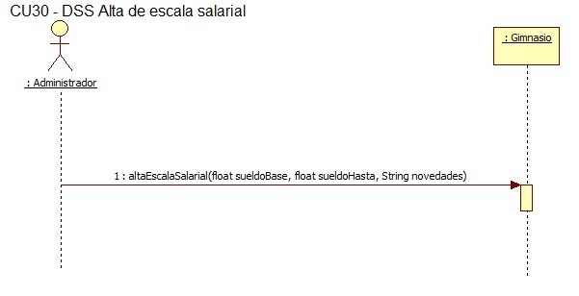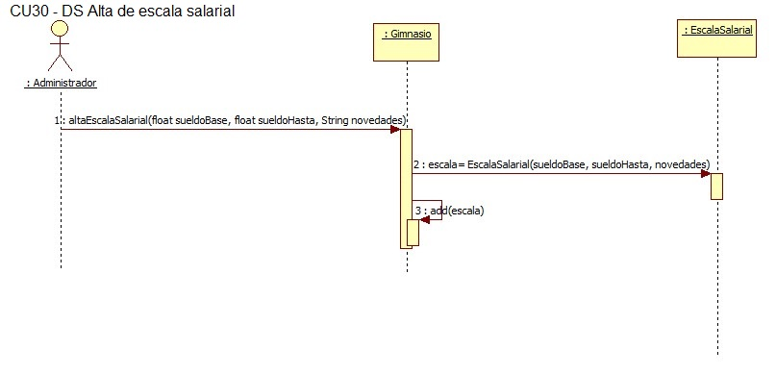

## G:\3C\Aplicaciones Interactivas\TPO\TPO API - Segunda Entrega - Grupo 8\Diagramas de Secuencia\Imagenes\CU31 - DS Modificar escala salarial.jpgG:\3C\Aplicaciones Interactivas\TPO\TPO API - Segunda Entrega - Grupo 8\Diagramas de Secuencia\Imagenes\CU31 - DS Mostrar escala salarial.jpgG:\3C\Aplicaciones Interactivas\TPO\TPO API - Segunda Entrega - Grupo 8\Diagramas de Secuencia\Imagenes\CU31 - DSS Modificar escala salarial.jpgCU31- Modificar escala salarial

## G:\3C\Aplicaciones Interactivas\TPO\TPO API - Segunda Entrega - Grupo 8\Diagramas de Secuencia\Imagenes\CU32 - DS Baja de escala salarial.jpgG:\3C\Aplicaciones Interactivas\TPO\TPO API - Segunda Entrega - Grupo 8\Diagramas de Secuencia\Imagenes\CU32 - DSS Baja de escala salarial.jpgCU32- Baja de escala salarial

## G:\3C\Aplicaciones Interactivas\TPO\TPO API - Segunda Entrega - Grupo 8\Diagramas de Secuencia\Imagenes\CU33 - DS Cancelar Mail.jpgG:\3C\Aplicaciones Interactivas\TPO\TPO API - Segunda Entrega - Grupo 8\Diagramas de Secuencia\Imagenes\CU33 - DS Enviar Mail.jpgG:\3C\Aplicaciones Interactivas\TPO\TPO API - Segunda Entrega - Grupo 8\Diagramas de Secuencia\Imagenes\CU33 - DS Generar Mail Por Apto Físico.jpgG:\3C\Aplicaciones Interactivas\TPO\TPO API - Segunda Entrega - Grupo 8\Diagramas de Secuencia\Imagenes\CU33 - DS generar Mail Por Deporte.jpgG:\3C\Aplicaciones Interactivas\TPO\TPO API - Segunda Entrega - Grupo 8\Diagramas de Secuencia\Imagenes\CU33 - DS generar Mail Por Inscripción.jpgG:\3C\Aplicaciones Interactivas\TPO\TPO API - Segunda Entrega - Grupo 8\Diagramas de Secuencia\Imagenes\CU33 - DS generar Mail Todos.jpgG:\3C\Aplicaciones Interactivas\TPO\TPO API - Segunda Entrega - Grupo 8\Diagramas de Secuencia\Imagenes\CU33 - DSS Enviar Mail Masivo.jpgG:\3C\Aplicaciones Interactivas\TPO\TPO API - Segunda Entrega - Grupo 8\Diagramas de Secuencia\Imagenes\CU33 - DSS FA Enviar Mail Masivo - CancelarMail.jpgG:\3C\Aplicaciones Interactivas\TPO\TPO API - Segunda Entrega - Grupo 8\Diagramas de Secuencia\Imagenes\CU33 - DSS FA Enviar Mail Masivo - FiltroApto.jpgG:\3C\Aplicaciones Interactivas\TPO\TPO API - Segunda Entrega - Grupo 8\Diagramas de Secuencia\Imagenes\CU33 - DSS FA Enviar Mail Masivo - FiltroInscripcion.jpgG:\3C\Aplicaciones Interactivas\TPO\TPO API - Segunda Entrega - Grupo 8\Diagramas de Secuencia\Imagenes\CU33 - DSS FA Enviar Mail Masivo - FiltroTodos.jpgCU33- Envío de mail

## G:\3C\Aplicaciones Interactivas\TPO\TPO API - Segunda Entrega - Grupo 8\Diagramas de Secuencia\Imagenes\CU34 - DS GenerarRecibos.jpgG:\3C\Aplicaciones Interactivas\TPO\TPO API - Segunda Entrega - Grupo 8\Diagramas de Secuencia\Imagenes\CU34 - DSS GenerarRecibos.jpgCU34- Generar recibos